

**FACULTAD DE CIENCIAS E INGENIERIA**

**ESCUELA PROFESIONAL DE INGENIERIA DE SISTEMAS E INFORMATICA**

**TRABAJO DE INVESTIGACION**

**DESARROLLO DE SOFTWARE II**

SISTEMA DE VENTAS - RESTAURANTE

**PRESENTADO POR:**

RAVINES ITURREGUI BRANDON

RIVAS MENDES JAIRO

MARIÑAS OBREGON DAVID

CESPEDESAGIP POOL ANGEL

**DOCENTE:**

JUAN CARLOS BASILIO BARTOLO

**LIMA – PERÚ**

**2018**

**INDICE**

1. Análisis empresarial 4

1.1 Acerca de la empresa (descripción, misión, visión) 4

1.2 Organigrama 4

1.3 Análisis FODA 4

1.4 Cadena de Valor 5

1.5 Análisis Canvas 6

1.6 Mapa de Procesos 7

2. Plan de Proyecto 8

2.1 Objetivos del proyecto 8

2.2 Alcance (lo que vamos a crear) 8

2.3 Factores críticos de éxito 8

2.4 Funcionalidad requerida 8

2.5 Estrategia de Solución 9

2.6 Entregables 9

2.7 Indicadores de éxito del proyecto 9

2.8 Estructura general del proyecto 10

2.9 Cronogramas 10

2.10 Diagrama de hitos 14

2.11 Presupuesto 14

2.12 Financiamiento 14

2.13 Organigrama de procesos 14

2.14 Análisis de beneficios 14

2.15 Plan de comunicación 15

3. Modelado del Negocio 16

3.1 Antecedentes 16

3.2 Objetivo General 16

3.3 Alcance (análisis) 16

3.4 Supuestos 16

3.5 Modelo de Casos de Uso del Negocio 17

3.5.1 Casos de uso de negocio 17

3.5.2 Objetivos del Negocio 17

3.5.3 Actores del Negocio 17

3.5.4 Diagrama General de Caso del Negocio 17

3.5.5 Especificación de los Casos de Uso del Negocio 18

3.6 Modelo de Análisis del Negocio 20

3.6.1 Realización de los casos de uso del Negocio 20

3.6.2 Lista de trabajadores de negocio 20

3.6.3 Lista de entidades de negocio 21

3.7 Reglas del Negocio 21

3.8 Glosario de términos 21

4. Requerimientos 22

4.1 Requisitos funcionales 22

4.2 Requisitos No funcionales 22

4.3 Modelos de caso de uso 22

4.3.1 Lista de actores 22

4.3.2 Diagrama de paquetes 23

4.3.3 Diagrama de casos de uso por paquete 23

4.3.4 Diagrama general de casos de uso 26

4.4 Matriz de Modelo de negocio y Modelo de Sistema 27

4.5 Especificación de los Casos de Uso del Sistema 28

# **1. Análisis empresarial**

## **1.1 Acerca de la empresa (descripción, misión, visión)**

**Descripción**

Nuestras cafeterías se han convertido en puntos de referencia para los amantes del café en toda lima norte. ¿Pero por qué insisten en venir a RESTAURANT? Porque saben que reciben un servicio genuino, un ambiente acogedor y una magnífica comida preparada con esmero por manos expertas.

**Misión**

Inspirar y nutrir el espíritu humano: Una persona, un alimento y una comunidad a la vez.

**Visión**

Posicionar a COMIDA como el principal proveedor de alimentos finos en toda lima norte, sin comprometer jamás sus principios, y proporcionar a sus clientes y socios una experiencia inspiradora que enriquezca su día a día.

## **1.2 Organigrama**



## **1.3 Análisis FODA**

**Fortalezas**

* Alimentos de muy buena calidad.
* Marca muy posicionada con sus clientes.
* Ambiente único.

**Oportunidad**

* Volverse la marca más conocida en toda lima norte.
* Alianzas estratégicas con otras empresas del mismo rubro.
* Innovación.

**Debilidad**

* Falta de un buen estudio de mercado.
* Poca publicidad.
* Menú limitado.

**Amenazas**

* Competencia posee precios bajos.
* Imitación de productos.
* Mercado saturado en lima norte.

## **1.4 Cadena de Valor**

M

A

R

G

E

N

Gestión de Recursos Humanos (Reclutamiento, capacitación)

ACTIVIDADES PRIMARIAS

ACTIVIDADES DE APOYO

Desarrollo de Tecnología (Diseño del producto, investigación del mercado)

Adquisición (Materia Prima, publicidad, servicios)

Logística de salida (Despacho y entrega)

Operaciones (Atención Clínica)

Logística de entrada (Alimentos Interna)

Servicio (Calidad de atención)

Mercadotecnia y ventas

(Vía Web)

## **1.5 Análisis Canvas**

|  |  |  |  |  |  |
| --- | --- | --- | --- | --- | --- |
| **Aliados Clave**   * Productores de alimentos. * Fabricantes de máquinas de alimentos. | **Actividades Clave**   * Marketing * Producción * Limpieza * Administración | **Propuesta de Valor**   * Alimentos únicos. * Alimentos rápido. * Alimentos de calidad. * Experiencia de compra, un lugar para pasar el rato con amigos y trabajo. | | **Relación con el Cliente**   * Anuncio de productos en televisión y calles y tarjeta de ALIMENTOS afiliada. | **Segmentos de Clientes**   * Clientes del hogar y la oficina. |
| **Recursos Clave**   * Recursos humanos * Marca * Plantas de embotellado y envasado. | **Canales**   * Ventas al por menor del supermercado. * Tiendas oficiales de ALIMENTOS. * Máquinas expendedoras. |
| **Estructura de Costes**   * Alquiler de las tiendas. * Compra de alimentos. * Salarios de comercialización y recursos humanos. | | | **Estructura de Ingresos**   * Compra por artículo en tiendas de ALIMENTOS. | | |

## **1.6 Mapa de Procesos**

Procesos Estratégicos

Atención al Cliente

Gestión de Mercadería

Planificación Estratégica

Procesos Operativos

Realización del producto

Entrega del producto y atención

Cierre del pedido, cuenta por cobrar, limpieza.

Recepción del cliente

Procesos de Soporte

Mantenimiento de Maquinas

Formación del personal

Proveedores

# **2. Plan de Proyecto**

## **2.1 Objetivos del proyecto**

Diseñar un sistema de ventas para la empresa de RESTAURANT, el cual cumpla con todos los requisitos que llegue a necesitar la empresa y el cliente, para un mejor funcionamiento.

## **2.2 Alcance (lo que vamos a crear)**

El alcance de este proyecto permitirá llegar a los objetivos ya planteados de acuerdo a las funcionalidades que se desarrollará en el sistema.

* Diseñaremos un módulo de Gestión de Proyectos, donde tendremos un plan estratégico, plan de tiempo y plan de costos.
* Diseñaremos un módulo de Registros, donde tendremos vistas, código de fuente y manual de Usuario.
* Diseñaremos un módulo de Ventas, donde tendremos vistas, código de fuente, manual de Usuario y plan de pruebas.
* Diseñaremos un módulo de Pagos, donde tendremos vistas, código de fuente, manual de Usuario y plan de pruebas.

## **2.3 Factores críticos de éxito**

* **Producto:** El software realiza ventas 15 min más rápido que el anterior que se tardaba 30 min.
* **Tecnología:** Con la plataforma Java Web que estamos realizando nuestro software será mucho más dinámico y fácil de programar, donde en la actualidad es la plataforma donde se programa a gran escala.
* **Procesos:** Con nuestro plan estratégico logramos gestionar de manera más ágil para realizar la venta.
* **Recurso Humano:** Contar con un grupo humano capacitado y con experiencia con el lenguaje establecido para mejores fines.

## **2.4 Funcionalidad requerida**

* Registro de Pedidos.
* Registro de Usuarios (Empleado y Administrador).
* Registro de Clientes.
* Registro de roles de usuarios.
* Registrar venta.
* Calcular importe a pagar.
* Registrar el tipo de pago.
* Generar reportes en PDF.

## **Estrategia de Solución**

* Utilizar un modelo vista Controlador (MVC), sirve para clasificar la información, la lógica del sistema y la interfaz que se le presenta al usuario.
* Utilizar el lenguaje java web , JSP , Java es un lenguaje de programación orientado a objetos creado en 1991 y publicado en 1995 por Sun Microsystem (adquirida por Oracle en 2010), con la intención de que los programadores escribieran el código solo una vez y lo ejecutarán en cualquier dispositivo.
* Utilizar para el interfaz boostrap 5, HMTL 5, CSS, se utiliza para el diseño y las animaciones para una página web dinámica y responsiva.
* Utilizar una base de datos local (SQL SERVER), siendo conjunto de programas no visibles que administran y gestionan la información que contiene una base de datos. Tanto almacenar, modificar y acceder a la información como realizar consultas y hacer análisis para generar informes.

## **Entregables**

|  |  |
| --- | --- |
| Etapa 1: Gestión del Proyecto | Etapa 3: Modulo de Ventas |
| * Planificación estratégica | * Vista |
| * Planificación de Tiempo | * Código Fuente |
| * Planificación de Costo | * Manual de Usuario |
| * Análisis de Negocio | * Plan de Pruebas |
| Etapa 2: Modulo de Registros | Etapa 4: Modulo de Pagos |
| * Vista | * Vista |
| * Código Fuente | * Código Fuente |
| * Manual de Usuario | * Manual de Usuario |
| * Plan de Pruebas | * Plan de Pruebas |
| Etapa 5: Modulo de Reportes | |
| * Vista | |
| * Código Fuente | |
| * Manual de Usuario | |
| * Plan de Pruebas | |

## **2.7 Indicadores de éxito del proyecto**

* Análisis de variables y clases para nuestro software.
* Programación y pruebas con el software.
* Verificar errores de código.
* Lanzamiento del software.

## **2.8 Estructura general del proyecto**

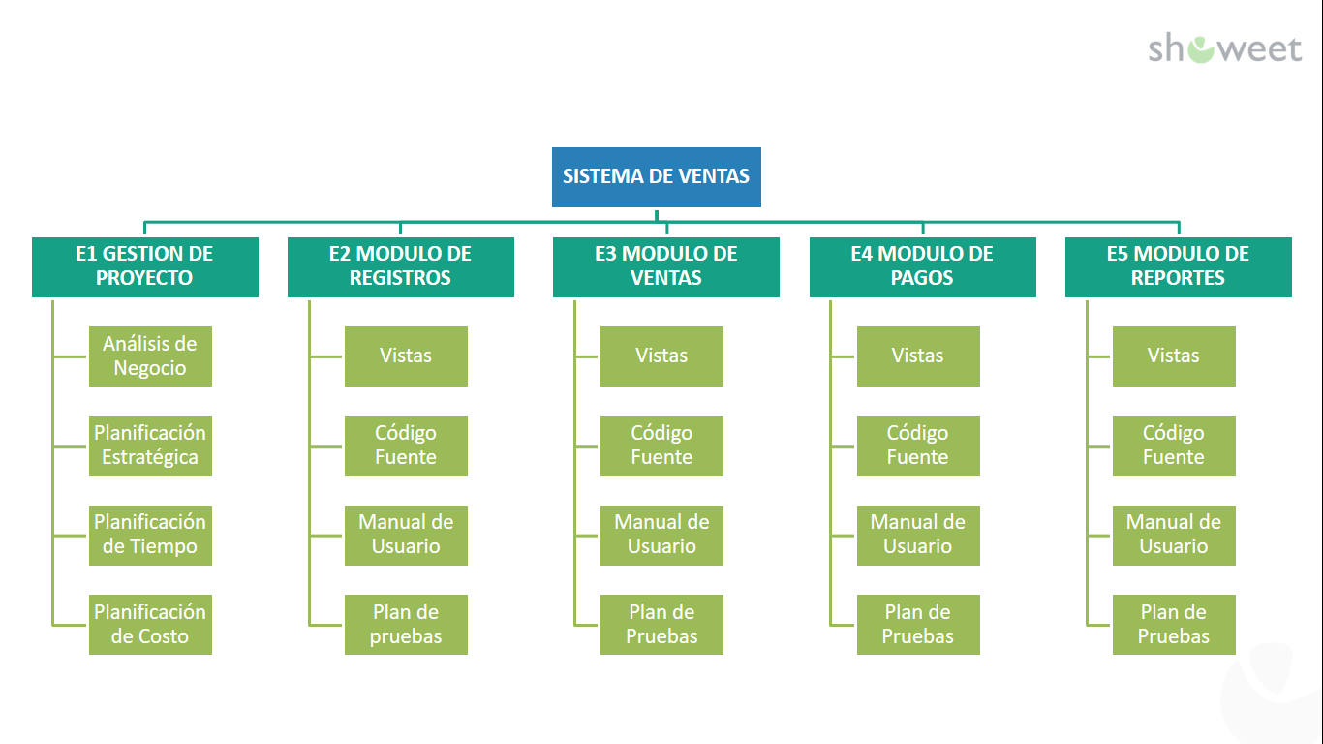

## **2.9 Cronogramas**

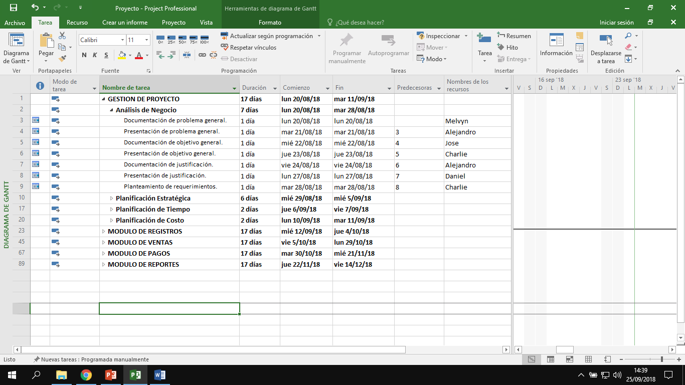

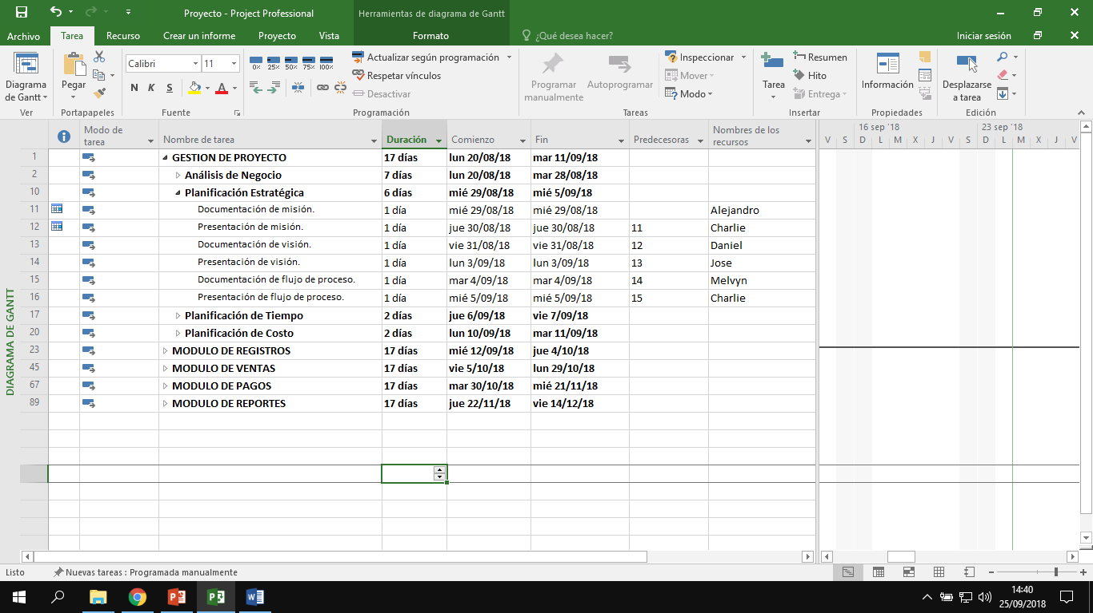

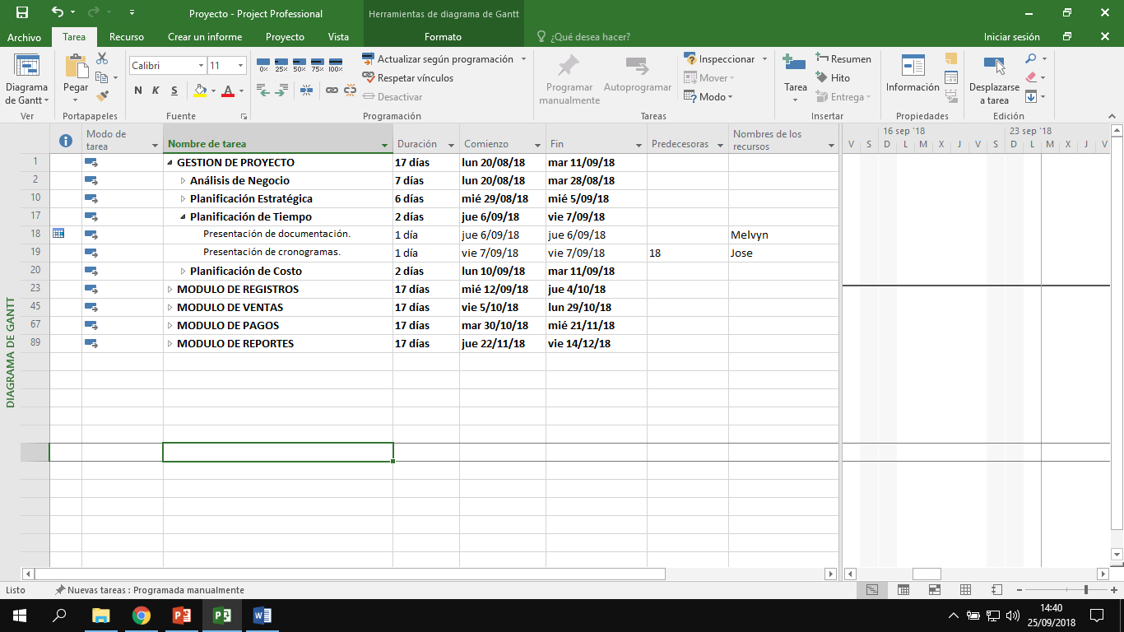

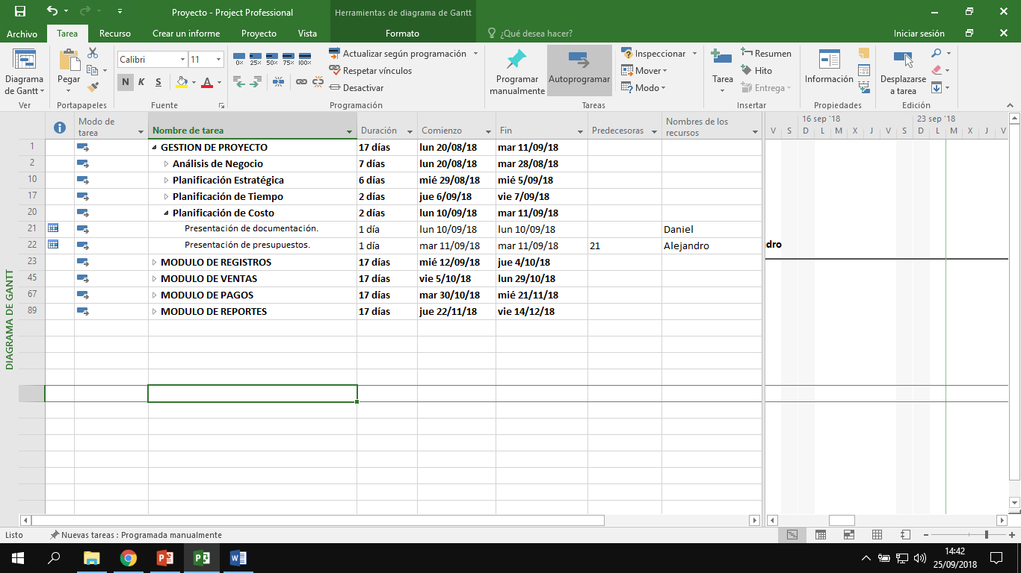

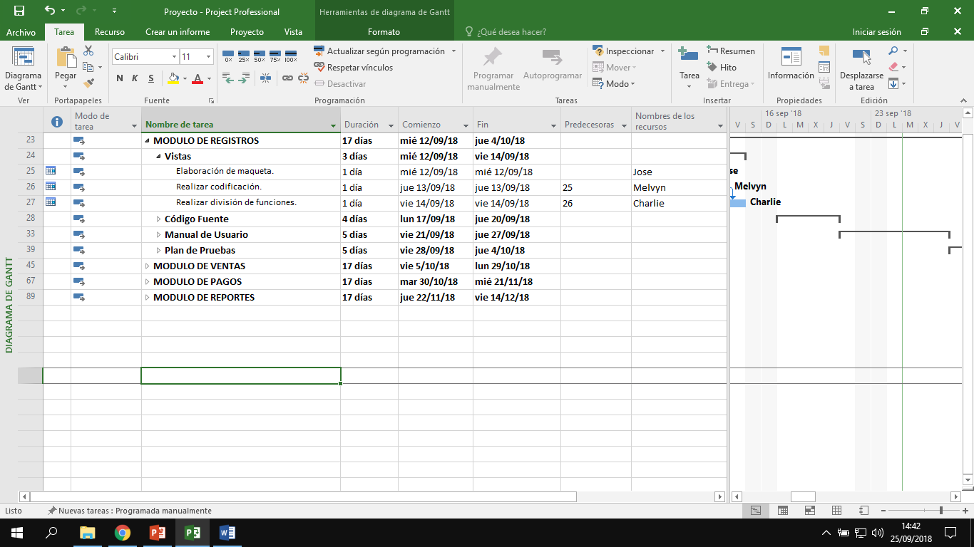

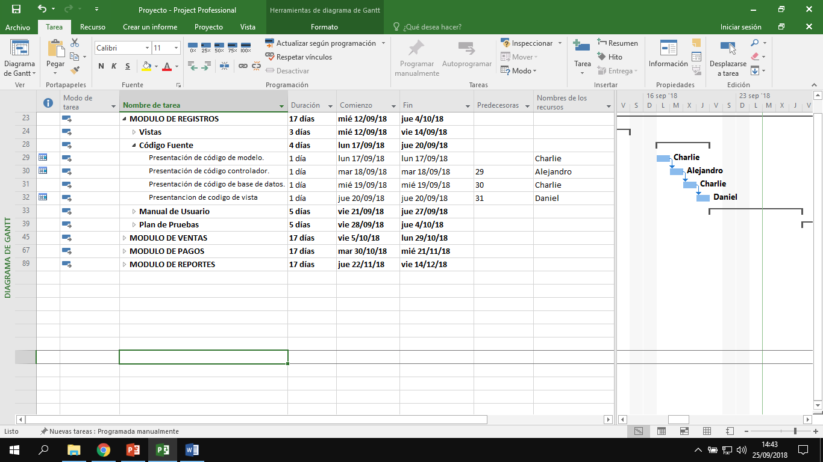

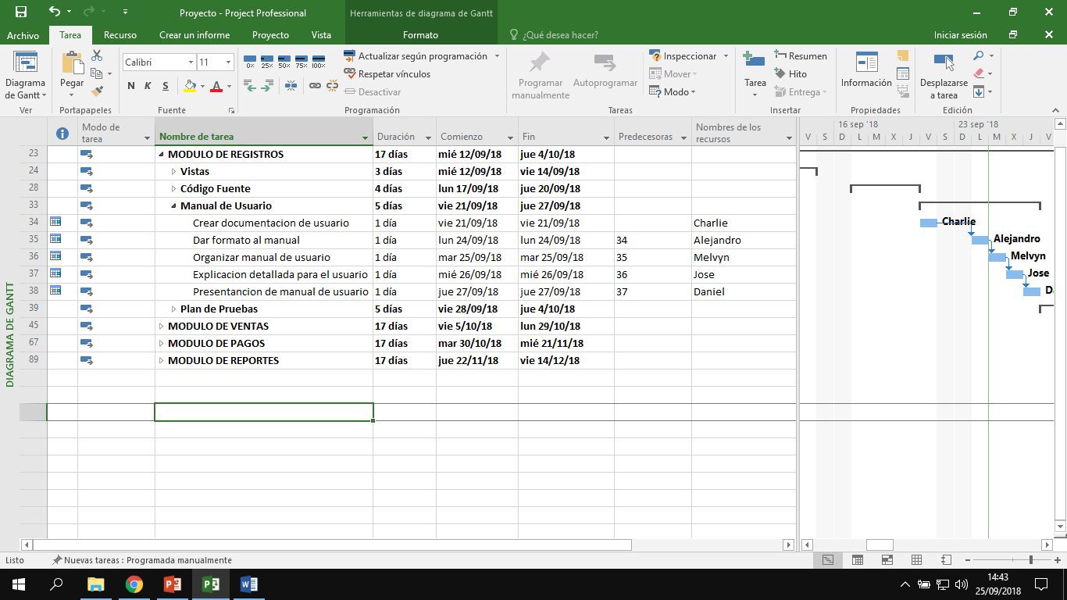

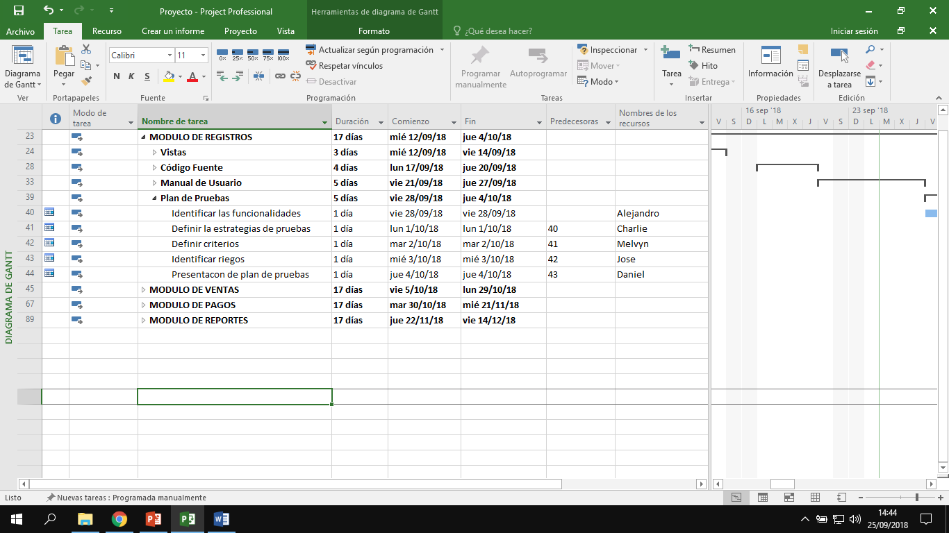

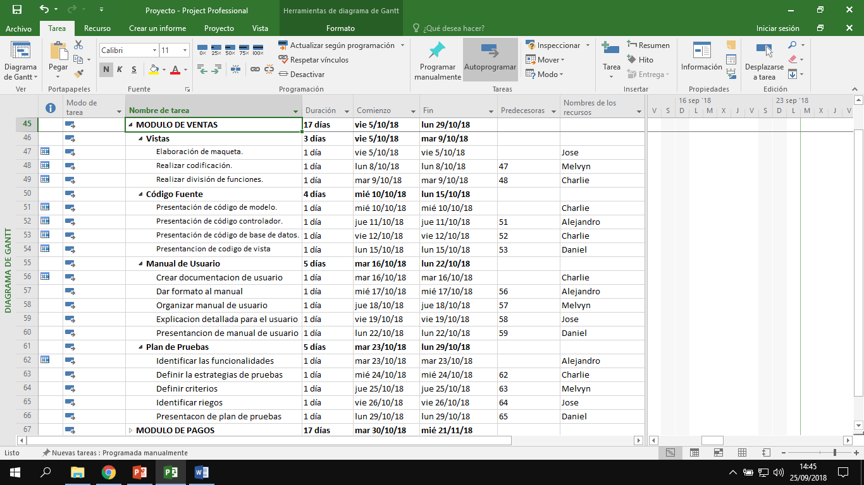

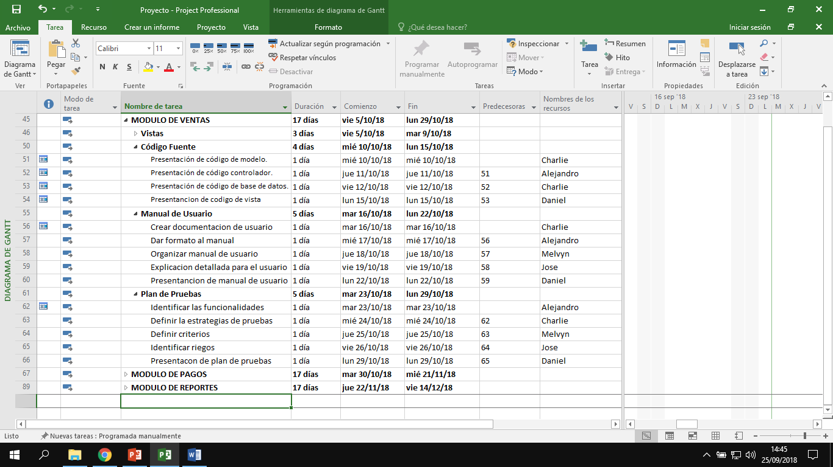

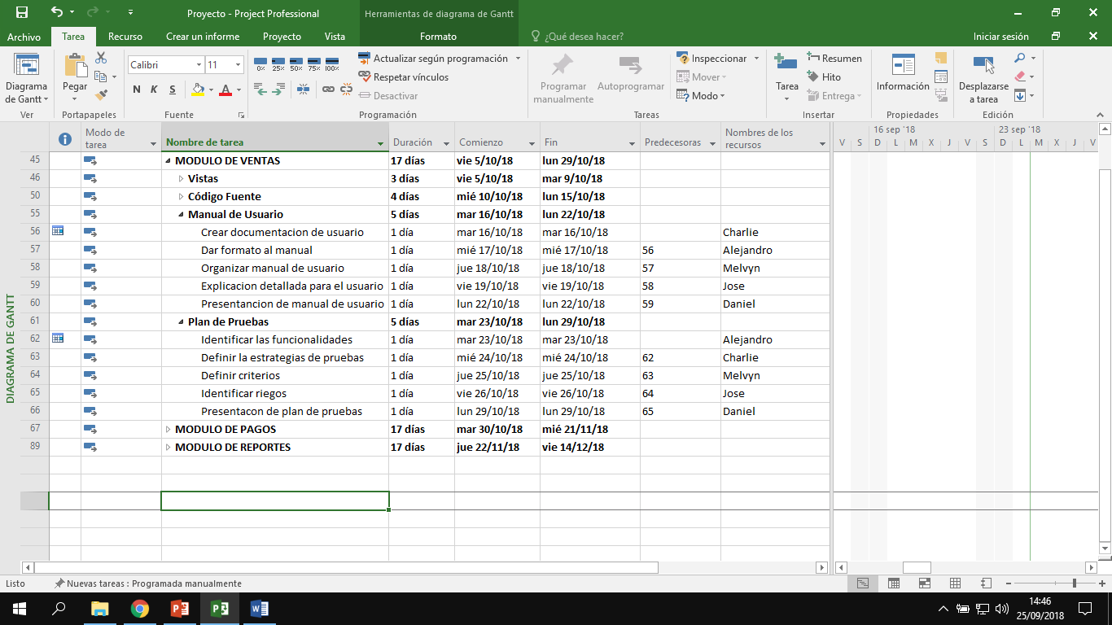

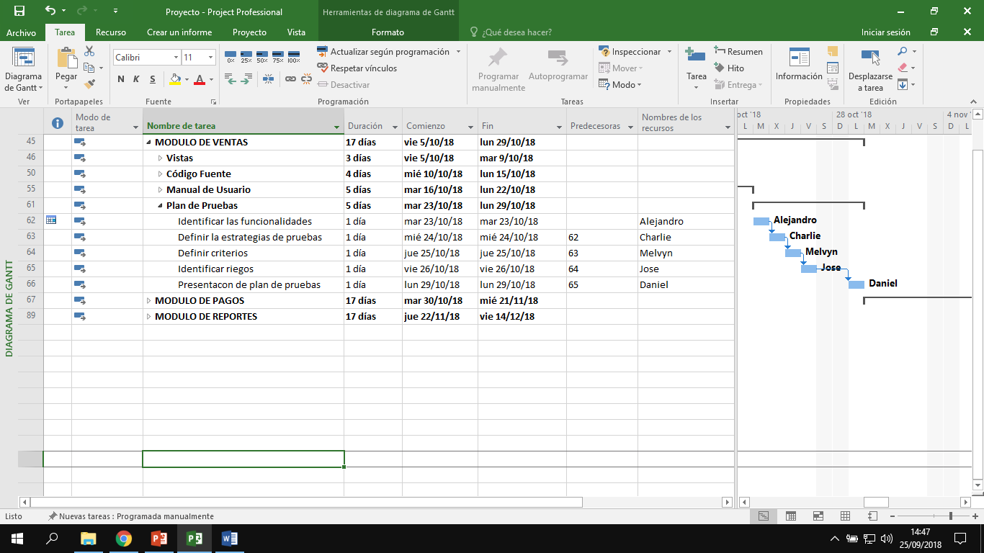

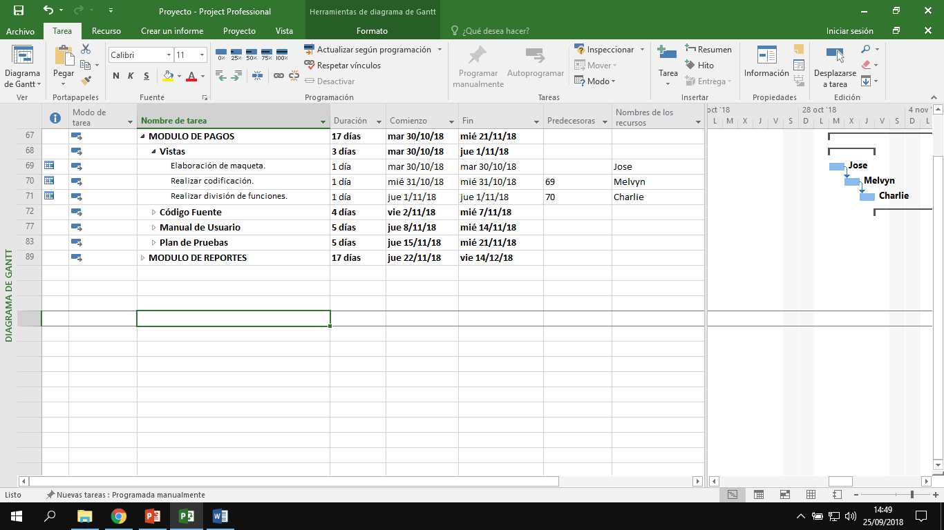

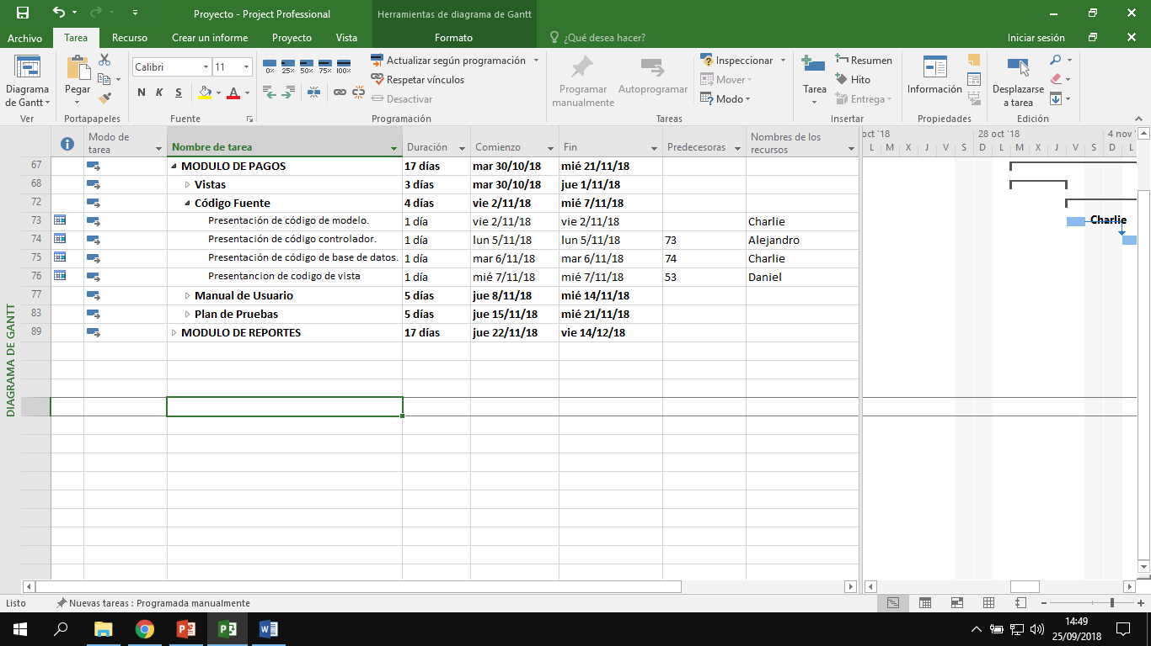

## 

## **2.10 Presupuesto**

|  |  |  |
| --- | --- | --- |
| **Presupuesto del Proyecto:** | | |
| *CONCEPTO* | | *MONTO ($)* |
| 1. *Personal* | *35 (5)* | *175* |
| 1. *Materiales* | *100 (5)* | *500* |
| *3.Maquinas* | *100 (5)* | *500* |
| *4.Otros costos* | *500* | *500* |
| *TOTAL LÍNEA BASE* | | *1675* |
| *6. Reserva de contingencia* | *300* | *300* |
| *7. Reserva de gestión* | *300* | *300* |
| *TOTAL PRESUPUESTO* | | *2275* |

## **Financiamiento**

* Dueño de la empresa. (CLIENTE)

## **2.13 Organigrama de procesos**



## **2.14 Análisis de beneficios**

* **Coste de la inversión, se logró reducir el presupuesto en un 15% obteniendo los beneficios esperados en el plazo de 2 meses.**
* **Volumen de Ventas, se logró aumentar el porcentaje de ventas en en 16% obteniendo benéficos esperados en las ventas diarias.**
* **Reducción de tiempo en atender al cliente,** se logró con el software realizar una venta agilizando el tiempo que tardaba que era 30 min por cada 10 ventas, con el software se logró reducir a 15min por cada 10 ventas.

## **2.15 Plan de comunicación**

|  |  |  |  |
| --- | --- | --- | --- |
| **Canal** | **Tiempo** | **Responsable** | **Fecha** |
| Correo | Diario | -------- | 01/10/18 |
| Fax | Semanal | ------------ | 10/10/18 |
| Telefónico | Diario. | ---------- | 11/10/18 |
| Reuniones | Semanal | ------------- | 15/10/18 |
| Redes Sociales (chat) | Chat | ------------- | 16/10/18 |

# **3. Modelado del Negocio**

## **3.1 Antecedentes**

|  |  |
| --- | --- |
| Problema | No se aplica una gestión de las ventas en el negocio. |
| Consecuencia | Pérdida de tiempo en el proceso de ventas, clientes insatisfechos por la demora de atención. |
| Afecta a. | A la misma empresa. |
| Una adecuada solución sería | Automatizar el proceso de ventas. |

## **3.2 Objetivo General**

* Desarrollar una plataforma con entorno web capaz de agilizar el proceso de ventas.

## **3.3 Alcance (análisis)**

El alcance de este proyecto permitirá llegar a los objetivos ya planteados de acuerdo a las funcionalidades que se desarrollará en el sistema.

* Se digitalizará toda la parte de los registros de los clientes.
* Se digitalizará toda la parte de los registros de los productos.
* Se digitalizará toda la parte de los registros de las categorías de productos.
* Se digitalizará toda la parte de los registros de los pedidos del cliente.
* Se digitalizará toda la parte de los registros de las ventas.
* Se digitalizará toda la parte de los registros de los pagos.
* Se digitalizará toda la parte de los reportes de ventas.
* Se digitalizará toda la parte del envió de documento de entrega, para que el despachador pueda verificar la venta y entregar los productos al cliente.

## **3.4 Supuestos**

* **PAGOS AL PROGRAMADOR:** Se establece una fecha semanal donde se le realizaran los pagos al programador, pero el cliente presenta inconvenientes para realizar el pago en la fecha establecida.
* **REUNIONES:** Se establece una fecha para coordinar con el cliente las pruebas del sistema, pero el cliente aún no cuenta con el material (PC) para ejecutar el software.

## **3.5 Modelo de Casos de Uso del Negocio**

### **3.5.1 Casos de uso de negocio**

* + Proceso de pedido
  + Proceso de pago
  + Proceso de documento de venta
  + Proceso de entrega de pedido

### **3.5.2 Objetivos del Negocio**

* Realizar venta de producto.

### **3.5.3 Actores del Negocio**

* Cliente

### **3.5.4 Diagrama General de Caso del Negocio**



### **3.5.5 Especificación de los Casos de Uso del Negocio**

Especificación – Solicitar Pedido

|  |  |
| --- | --- |
| CUN | Solicitar pedido. |
| Precondición | El cliente desea un producto. |
| Flujo Básico | 1. El cliente solicita un producto. 2. El vendedor recibe solicitud de pedido. 3. El vendedor consulta el stock del pedido. 4. El vendedor verifica el stock del pedido. 5. El vendedor solicita nombre al cliente para registrar pedido. 6. El CUN finaliza. |
| Flujo Alternativo | En el punto 3: Si hay stock de producto.   * Continúa al paso 4.   En el punto 3: Si no hay stock de producto.   * Informa al cliente sobre producto agotado. * El CUN finaliza. |
| Pos condición | Informar al cliente que pedido está disponible. |

Especificación – Realizar Pago

|  |  |
| --- | --- |
| CUN | Registrar Pago |
| Precondición | Se debe haber confirmado el pedido y nombre del cliente. |
| Flujo Básico | 1. El vendedor indica al cliente el monto a pagar. 2. El cliente recibe el monto a pagar. 3. El cliente procede a realizar el pago 4. El vendedor recibe pago. 5. El vendedor verifica el dinero. 6. El vendedor registra el pago en caja. 7. El CUN finaliza. |
| Flujo Alternativo | En el punto 5: El vendedor verifica el dinero   * Si el vendedor halla una moneda o billete falso informa al cliente. * El CUN finaliza. * Caso contrario pasa al punto 6. |
| Pos condición | Registrar correctamente el pago hecho por el cliente. |

Especificación – Realizar Documento de Venta

|  |  |
| --- | --- |
| CUN | Realizar documento de venta. |
| Precondición | Se debe haber registrado el pago del cliente correctamente. |
| Flujo Básico | 1. El vendedor realiza consulta de documento. 2. El cliente recibe consulta. 3. El cliente indica tipo de documento. 4. El vendedor genera documento. 5. El vendedor procede a realizar el documento. 6. El vendedor proporciona el documento al cliente. 7. El cliente recibe documento. 8. El cliente se dirige al lugar de despacho. 9. El CUN finaliza. |
| Flujo Alternativo | No hay flujo alternativo. |
| Pos condición | Registrar correctamente los datos solicitados para el documento. |

Especificación – Entregar pedido

|  |  |
| --- | --- |
| CUN | Entregar Pedido |
| Precondición | Se debe haber entregado el documento al cliente. |
| Flujo Básico | 1. El vendedor realiza indicación al despacho. 2. El despachador recibe indicación. 3. El despachador solicita documento. 4. El cliente entrega documento. 5. El despachador recibe documento. 6. El despachador verifica documento. 7. El despachador entrega pedido. 8. El cliente recibe pedido. 9. El cliente verifica pedido. 10. El CUN finaliza. |
| Flujo Alternativo | En el punto 6: El despachador verifica documento   * Si el documento no es correcto. * El CUN finaliza. * Caso contrario continuo al paso 7. |
| Pos condición | Entregar correctamente el producto al cliente. |

## **3.6 Modelo de Análisis del Negocio**

### **3.6.1 Realización de los casos de uso del Negocio**

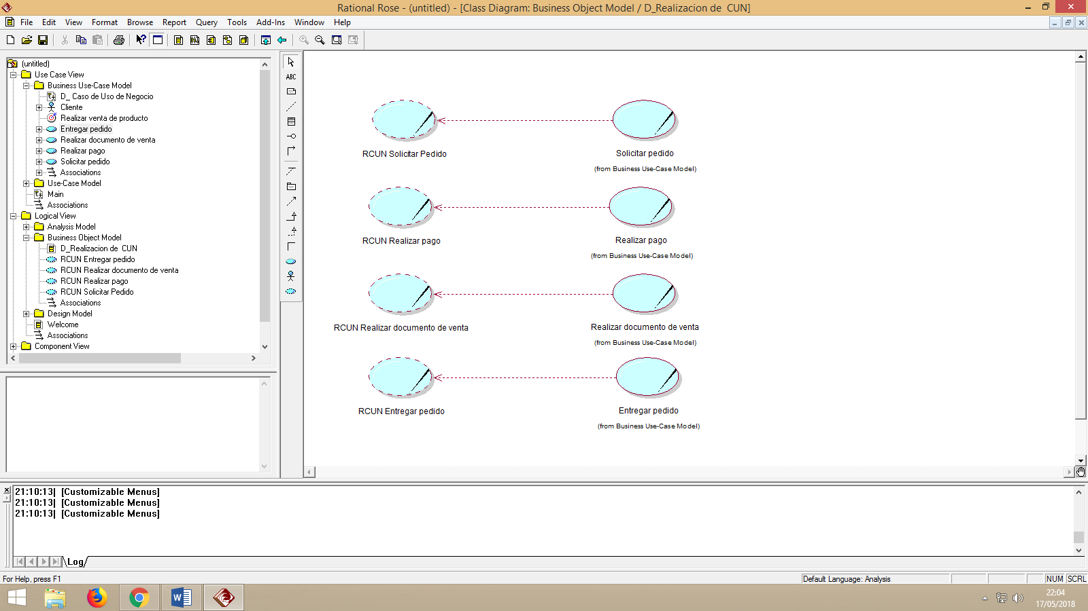

### 

### **3.6.2 Lista de trabajadores de negocio**

|  |  |
| --- | --- |
| Actor | Descripcion |
|  | El Vendedor es el encargado de los registros del pedido y del cliente, y autoriza la entrega al despachador. |
|  | El Despachador es el encargado de entregar los productos a los clientes. |

### **3.6.3 Lista de entidades de negocio**

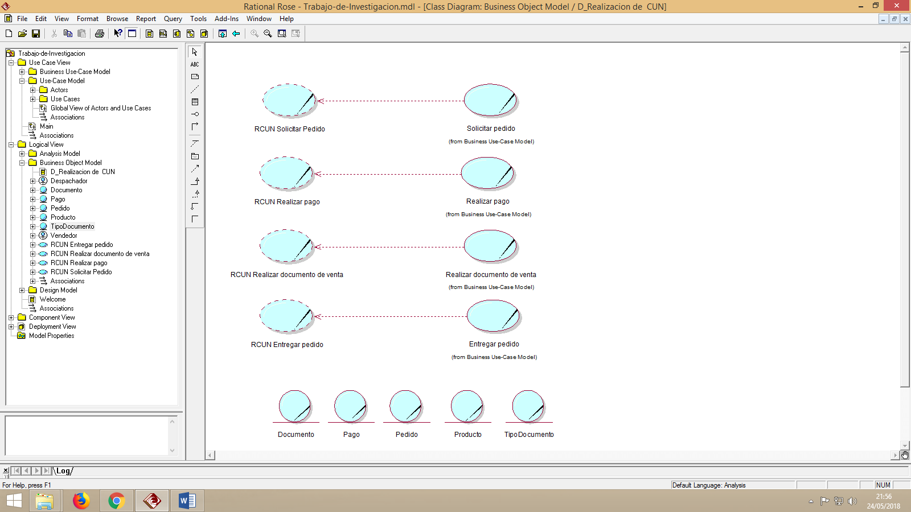

## **3.7 Reglas del Negocio**

* Toda Oportunidad de negocio para la empresa se identificará y se registrará en un documento.
* Al finalizar el proyecto se tramitará la respectiva Constancia de Conformidad otorgada por el cliente.
* Se debe adjuntar la documentación de módulo del trabajo.

## **3.8 Glosario de términos**

# **4. Requerimientos**

## **4.1 Requisitos funcionales**

|  |  |  |
| --- | --- | --- |
| **N°** | **DESCRIPCIÓN** | **TIPO** |
| 1 | El sistema deberá permitir al vendedor registrar clientes. | Funcional |
| 2 | El sistema deberá permitir al vendedor registrar los productos. | Funcional |
| 3 | El sistema deberá permitir registrar el pedido del cliente. | Funcional |
| 4 | El sistema deberá permitir al vendedor verificar la cantidad del pedido. | Funcional |
| 5 | El sistema deberá calcular el importe a pagar de acuerdo al pedido del cliente. | Funcional |
| 6 | El sistema deberá registrar documento. | Funcional |
| 7 | El sistema deberá registrar la cancelación de documento. | Funcional |
| 8 | El sistema deberá verificar el documento. | Funcional |
| 9 | El sistema deberá registrar la entrega de pedido. | Funcional |

## **4.2 Requisitos No funcionales**

|  |  |  |
| --- | --- | --- |
| **N°** | **DESCRIPCIÓN** | **TIPO** |
| 1 | El sistema será desarrollado para las plataformas PC y Móvil. | No Funcional |
| 2 | El sistema debe ser compatible con todas las versiones de los navegadores. | No Funcional |
| 3 | El sistema deberá estar conectado a una base de datos MYSQL. | No Funcional |

## **4.3 Modelos de caso de uso**

### **4.3.1 Lista de actores**

* Vendedor
* Despachador

### **4.3.2 Diagrama de paquetes**

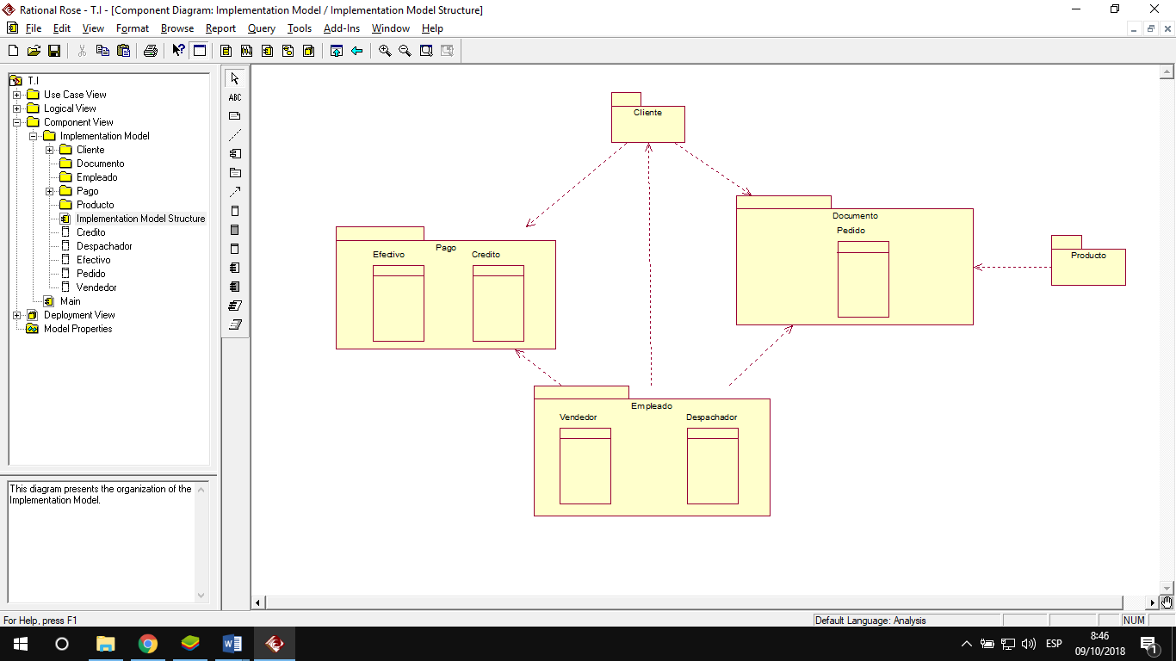

### **4.3.3 Diagrama de casos de uso por paquete**

**Paquete_Pago**



**Paquete_Cliente**



**Paquete_Producto**



**Paquete_Pedido**



**Paquete_Venta**



**Paquete_Entrega**



### **Diagrama general de casos de uso**



## **4.4 Matriz de Modelo de negocio y Modelo de Sistema**

|  |  |  |  |
| --- | --- | --- | --- |
| **Nº** | **DESCRIPCIÓN** | **NOMBRE DEL CUS** | **DESCRIPCIÓN DEL CUS** |
| 1 | El sistema deberá permitir al vendedor registrar clientes. | **Registro de cliente** | Este CUS permitirá al vendedor registrar, modificar y eliminar clientes. |
| 2 | El sistema deberá permitir al vendedor registrar los productos. | **Registro de producto** | Este CUS permitirá al vendedor registrar, modificar y eliminar productos |
| 3 | El sistema deberá permitir registrar el pedido del cliente. | **Gestionar pedido** | Este CUS permitirá al vendedor registrar, modificar y eliminar pedido del cliente también permitirá el stock del pedido también que los precios varíen de acuerdo al día por promociones |
| 4 | El sistema deberá permitir al vendedor verifica el stock del pedido. |
| 5 | El sistema deberá registrar documento. | **Gestionar documento** | Este CUS permitirá al vendedor registrar, modificar y eliminar documento, y también calcular el importe a pagar de acuerdo al pedido del cliente. |
| 6 | El sistema deberá calcular el importe a pagar de acuerdo al pedido del cliente. |
| 7 | El sistema deberá registrar la cancelación de documento. | **Gestionar pago** | Este CUS permitirá al vendedor calcular el importe a pagar también registrar, modificar y eliminar documento y verificarlo |
| 8 | El sistema deberá verificar el documento. |
| 9 | El sistema deberá registrar la entrega de pedido. | **Gestionar entrega pedido** | Este CUS permitirá al despachador registrar, modificar y eliminar entrega del pedido |

## **4.5 Especificación de los Casos de Uso del Sistema**

- Gestionar pedido

|  |  |
| --- | --- |
| CUS | **Gestionar pedido** |
| Descripción | Este CUS permitirá al hotelero registrar, modificar y eliminar pedidos, también permitirá verifica el stock del pedido, también permitirá que los precios por pedido varíen de acuerdo al día (promociones 2x1). |
| Precondición | El vendedor deberá haberse registrado correctamente en el sistema |
| Flujo básico | **EL ACTOR SELECCIONA LA OPCIÓN MODULO DE PEDIDO(A)**   1. **EL ACTOR SELECCIONA LA OPCIÓN REGISTRAR PEDIDO**  * **SELECCIONA LA OPCIÓN NUEVO PEDIDO(A1)**  1. El vendedor selecciona crear nuevo pedido. 2. El sistema muestra formulario de creación de pedido y búsqueda de cliente. 3. El vendedor ingresa datos de búsqueda de cliente y selecciona buscar. 4. El sistema muestra los datos del cliente. 5. El vendedor ingresa datos del pedido. 6. El sistema valida los datos del pedido. 7. El sistema verifica stock. 8. El vendedor selecciona producto y la separa con el pedido. 9. El vendedor guarda pedido. 10. El sistema guarda y muestra ventana de confirmación. 11. El sistema notifica pedido al cliente. 12. El vendedor registra confirmación de pedido. 13. El sistema genera costos a facturar.  * **SELECCIONA LA OPCIÓN MODIFICAR PEDIDO(A2)**  1. El Vendedor selecciona modificar pedido 2. El sistema muestra formulario de búsqueda de pedido 3. El actor ingresa datos de búsqueda y selecciona buscar 4. El sistema muestra registro de pedido 5. El actor ingresa datos al pedido (nuevos datos) 6. El actor selecciona guardar datos 7. El sistema guarda y emite ventana de confirmación  * **SELECCIONA LA OPCIÓN ELIMINAR PEDIDO (A3)**   1. El vendedor selecciona eliminar pedido  2. El sistema muestra formulario de búsqueda de pedido  3. El actor ingresa datos de búsqueda y selecciona buscar  4. El sistema muestra registro de pedido  5. El actor selecciona eliminar pedido  7. El sistema elimina la reserva y emite ventana de confirmación |
| Flujo Alternativo | En la opción A, nuevo pedido, En el punto 3 si el sistema no encuentra los datos del cliente:   * El CUS finaliza   En la opción A, nuevo pedido, En el punto 6 si el sistema no valida los datos:   * Se cancela el pedido * El CUS finaliza   En la opción A, nuevo pedido, En el punto 7 si el sistema verifica que no hay stock:   * Se cancela el pedido * El CUS finaliza |
| Pos condición | Se realiza el registro de pedido correctamente |

- Registro producto

|  |  |
| --- | --- |
| CUS | **Registro de producto** |
| Descripción | Este CUS permitirá al vendedor registrar, eliminar y modificar los productos, precios. También permitirá mostrar la imagen del producto, validar datos. |
| Precondición | El vendedor deberá haberse registrado correctamente en el sistema |
| Flujo básico | **El vendedor selecciona la opción crear nuevo registro del producto:**   1. El vendedor ingresa a la opción registrar nuevo producto. 2. El sistema muestra formulario de registro de producto. 3. El vendedor ingresa los datos del producto. 4. El sistema valida los datos ingresados. 5. El vendedor selecciona la opción guardar. 6. El sistema guarda el registro y muestra ventana de confirmación. 7. El CUS finaliza.   **El vendedor selecciona la opción modificar registro del producto:**   1. El vendedor ingresa a la opción modificar producto. 2. El sistema muestra formulario de búsqueda de producto. 3. El vendedor ingresa los datos del producto. 4. El sistema busca producto y muestra el formulario. 5. El vendedor ingresa nuevos datos al formulario. 6. El vendedor selecciona la opción guardar. 7. El sistema guarda el registro y muestra ventana de confirmación. 8. El CUS finaliza.   **El vendedor selecciona la opción eliminar registro del producto:**   1. El vendedor ingresa a la opción eliminar producto. 2. El sistema muestra formulario de búsqueda de producto. 3. El vendedor ingresa los datos del producto. 4. El sistema busca producto y muestra el formulario. 5. El vendedor selecciona la opción eliminar. 6. El sistema elimina el registro y muestra ventana de confirmación. 7. El CUS finaliza. |
| Flujo Alternativo | En la opción registrar producto en el punto 3, si el sistema no valida los datos:   * El sistema mostrará un mensaje de error. * El CUS finaliza.   En la opción modificar producto en el punto 4, si el sistema no valida los datos del registro de producto:   * El CUS finaliza.   En la opción eliminar producto en el punto 4, si el sistema no valida los datos del registro de producto:   * El CUS finaliza. |
| Postcondición | El producto se registró correctamente |

- Registro de cliente

|  |  |
| --- | --- |
| CUS | **Registro de cliente** |
| Descripción | Este CUS permitirá al vendedor registrar, eliminar y modificar los datos del cliente y validarlos |
| Precondición | El vendedor deberá haberse registrado correctamente en el sistema |
| Flujo Básico | **El vendedor selecciona la opción crear nuevo registro del cliente:**   1. El vendedor ingresa a la opción registrar nuevo cliente. 2. El sistema muestra formulario de registro de cliente. 3. El vendedor ingresa los datos del cliente. 4. El sistema valida los datos ingresados. 5. El vendedor selecciona la opción registrar. 6. El sistema guarda el registro y muestra ventana de confirmación. 7. El CUS finaliza.   **El vendedor selecciona la opción modificar registro del cliente:**   1. El vendedor ingresa a la opción modificar cliente. 2. El sistema muestra formulario de búsqueda de cliente. 3. El vendedor ingresa los datos del cliente. 4. El sistema busca cliente y muestra el formulario. 5. El vendedor ingresa nuevos datos al formulario. 6. El vendedor selecciona la opción modificar. 7. El sistema guarda el registro y muestra ventana de confirmación. 8. El CUS finaliza.   **El vendedor selecciona la opción eliminar registro del cliente:**   1. El vendedor ingresa a la opción eliminar cliente. 2. El sistema muestra formulario de búsqueda de cliente. 3. El vendedor ingresa los datos del cliente. 4. El sistema busca cliente y muestra el formulario. 5. El vendedor selecciona la opción eliminar. 6. El sistema elimina el registro y muestra ventana de confirmación. 7. El CUS finaliza. |
| Flujo alternativo | En la opción registrar cliente en el punto 4, si el sistema no valida los datos:   * El sistema mostrará un mensaje de error. * El CUS finaliza.   En la opción modificar cliente en el punto 4, si el sistema no encuentra registro de cliente:   * El CUS finaliza.   En la opción eliminar cliente en el punto 4, si el sistema no encuentra registro de cliente:   * El CUS finaliza. |
| Postcondición | El cliente se registró correctamente |

- Gestionar documento

|  |  |
| --- | --- |
| CUS | **Gestionar documento** |
| Descripción | Este CUS permitirá al vendedor registrar, modificar y eliminar documento. y calculara e l importe a pagar de acuerdo al pedido del cliente. |
| Precondición | El vendedor deberá haberse registrado correctamente en el sistema |
| Flujo Básico | **El vendedor selecciona la opción crear nuevo registro de documento:**   1. El vendedor ingresa a la opción registrar nuevo documento. 2. El sistema muestra formulario de registro de documento y de búsqueda de cliente. 3. El vendedor ingresa datos de búsqueda de cliente y selecciona buscar. 4. El sistema muestra los datos del cliente. 5. El sistema genera número de documento. 6. El vendedor ingresa los datos del documento. 7. El vendedor selecciona la opción registrar. 8. El sistema guarda el registro y muestra ventana de confirmación 9. El CUS finaliza.   **El vendedor selecciona la opción modificar registro de documento:**   1. El vendedor ingresa a la opción modificar documento. 2. El sistema muestra formulario de búsqueda de documento. 3. El vendedor ingresa los datos del documento 4. El sistema busca documento y muestra el formulario 5. El vendedor ingresa nuevos datos al formulario 6. El vendedor selecciona la opción modificar 7. El sistema guarda el registro y muestra ventana de confirmación 8. El CUS finaliza   **El vendedor selecciona la opción eliminar registro de documento:**   1. El vendedor ingresa a la opción eliminar documento. 2. El sistema muestra formulario de búsqueda de documento 3. El vendedor ingresa los datos del documento 4. El sistema busca documento y muestra el formulario 5. El vendedor selecciona la opción eliminar 6. El sistema elimina el registro y muestra ventana de confirmación. 7. El CUS finaliza . |
| Flujo alternativo | En la opción registrar documento en el punto 3, si el sistema no encuentra registro del cliente:   * El CUS finaliza   En la opción registrar documento en el punto 6, si el sistema no valida los datos:   * El sistema mostrará un mensaje de error. * El CUS finaliza |
| Postcondición | El vendedor registró el documento en el sistema correctamente. |

- Gestionar entrega pedido

|  |  |
| --- | --- |
| CUS | **Gestionar entrega pedido** |
| Descripción | Este CUS permitirá al despachador registrar la entrega del pedido. |
| Precondición | El despachador deberá haberse registrado correctamente en el sistema |
| Flujo Básico | **El vendedor selecciona la opción registrar entrega de producto:**   1. El despachador ingresa a la opción registrar entrega de producto. 2. El sistema muestra formulario de registro de entrega de pedido y búsqueda de venta(documento). 3. El vendedor ingresa datos de búsqueda de venta (documento) y selecciona buscar. 4. El sistema muestra los datos de la venta. 5. El despachador selecciona la opción entregado. 6. El despachador selecciona la opción guardar. 7. El sistema guarda el registro de entrega y muestra ventana de confirmación. 8. El CUS finaliza. |
| Flujo alternativo | En la opción registrar entrega del producto en el punto 3, si el sistema no encuentra la venta:   * El CUS finaliza |
| Postcondición | El sistema registró la entrega del pedido. |

- Gestionar Pago

|  |  |
| --- | --- |
| CUS | **Gestionar Pago** |
| Descripción | Este CUS permitirá al vendedor registrar, modificar y eliminar el pago del documento. |
| Precondición | El vendedor deberá haberse registrado correctamente en el sistema |
| Flujo Básico | **El vendedor selecciona la opción crear nuevo registro de pago:**   1. El vendedor ingresa a la opción registrar nuevo pago. 2. El sistema muestra formulario de registro de pago y búsqueda de venta (documento). 3. El vendedor ingresa ingresa datos de búsqueda de venta (documento) y selecciona buscar. 4. El sistema muestra los datos de la venta. 5. El sistema genera número de pago. 6. El vendedor selecciona la opción de tipo de pago. 7. El vendedor selecciona la opción registrar. 8. El sistema guarda el registro y muestra ventana de confirmación. 9. El CUS finaliza.   **El vendedor selecciona la opción modificar registro de pago:**   1. El vendedor ingresa a la opción modificar pago. 2. El sistema muestra formulario de búsqueda de pago. 3. El vendedor ingresa los datos del pago. 4. El sistema busca pago y muestra el formulario. 5. El vendedor ingresa nuevos datos al formulario . 6. El vendedor selecciona la opción modificar. 7. El sistema guarda el registro y muestra ventana de confirmación. 8. El CUS finaliza.   **El vendedor selecciona la opción eliminar registro de pago:**   1. El vendedor ingresa a la opción eliminar pago. 2. El sistema muestra formulario de búsqueda de pago. 3. El vendedor ingresa los datos del documento. 4. El sistema busca pago y muestra el formulario. 5. El vendedor selecciona la opción eliminar. 6. El sistema elimina el registro y muestra ventana de confirmación. 7. El CUS finaliza. |
| Flujo alternativo | En la opción registrar documento en el punto 4, si el sistema no encuentra los datos de la venta:   * El CUS finaliza. |
| Postcondición | El vendedor registró el documento en el sistema correctamente. |

**5. IMAGENES DEL SISTEMA**

Inicio de Sesion

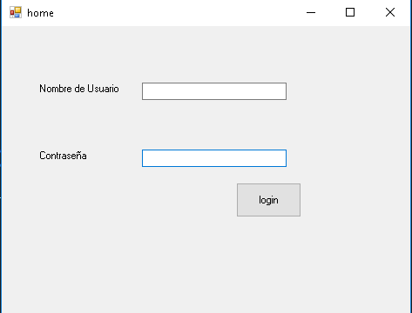

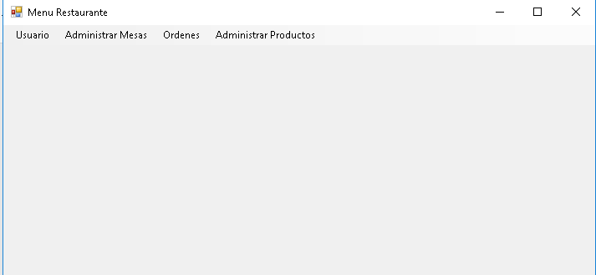

USUARIOS

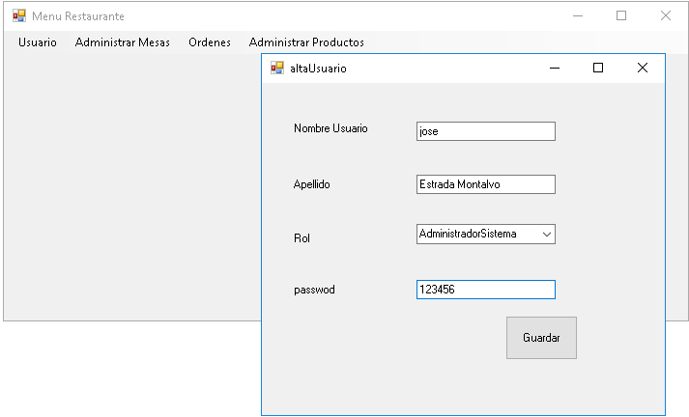

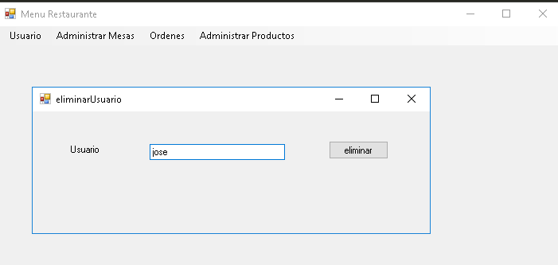

Cliente

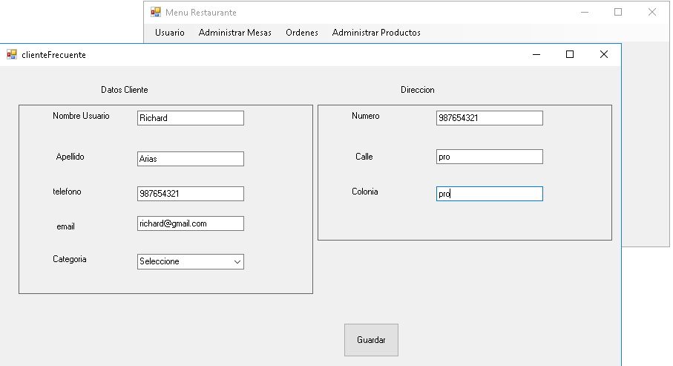

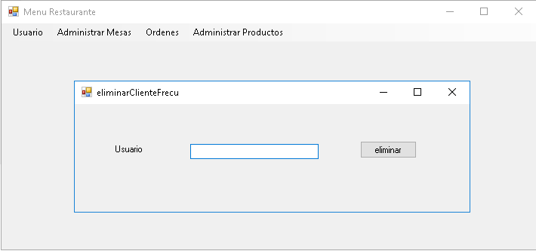

Orden y Mesa

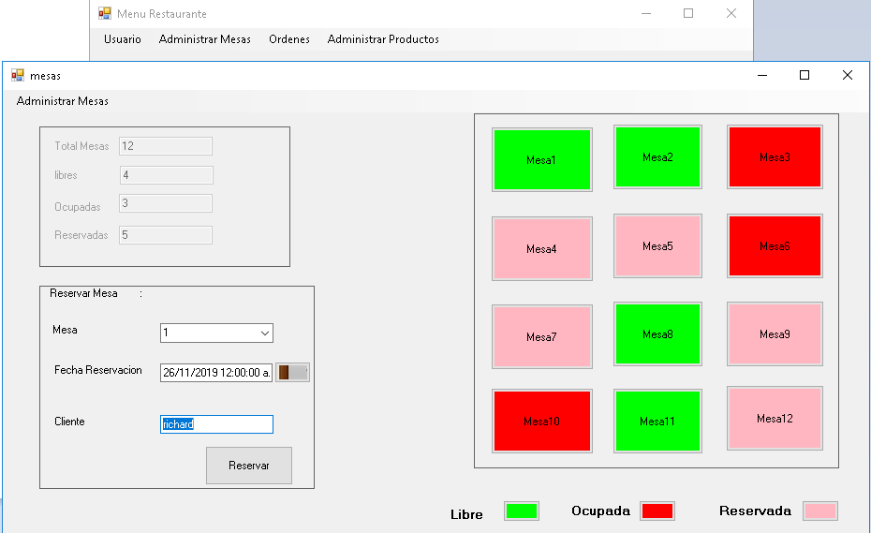

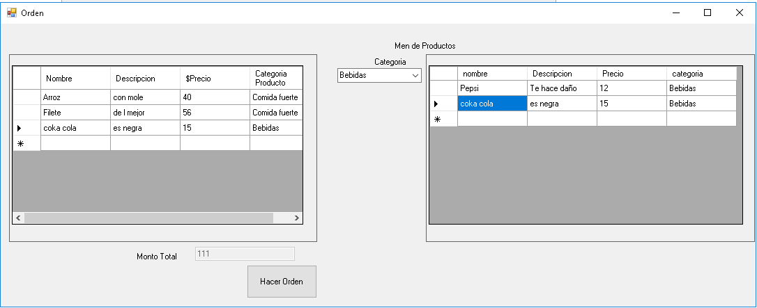

Tipo de Orden

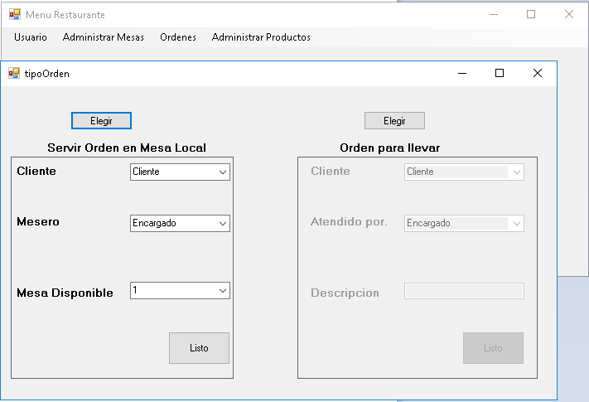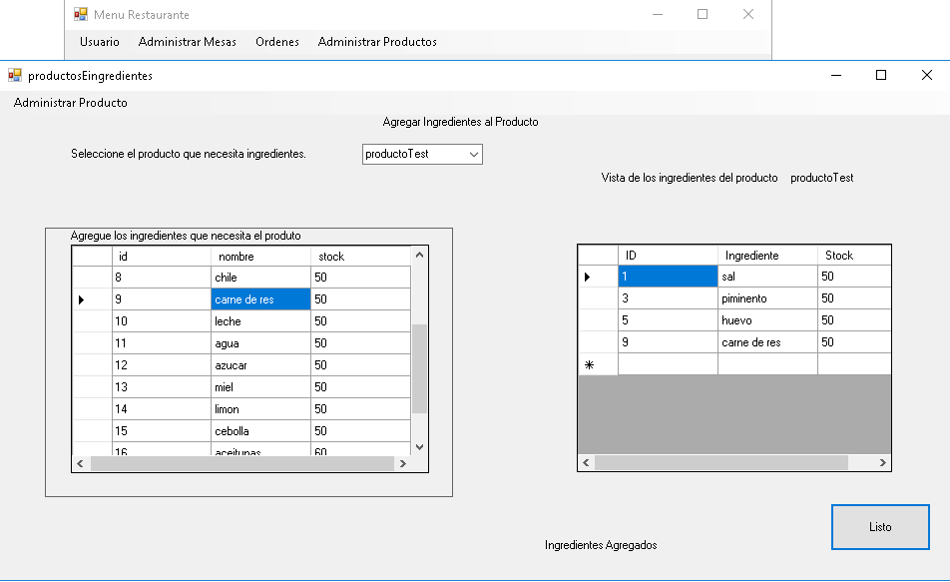

Ingrediente

